МУНИЦИПАЛЬНОЕ БЮДЖЕТНОЕ ДОШКОЛЬНОЕ ОБРАЗОВАТЕЛЬНОЕ УЧРЕЖДЕНИЕ ДЕТСКИЙ САД № 10 г. Азова

ПРИКАЗ
26.03.2018 г. № 14
Об утверждении программы
«Нулевого травматизма»

С целью сохранения жизни и здоровья работников, создания безопасных условий труда, во исполнение п. 3.8 решения коллегии министра труда и социального развития Ростовской области от 08.02.2018 г. № 1
ПРИКАЗЫВАЮ:

1. Утвердить программу МБДОУ № 10 г. Азова на 2018/24 гг. «Нулевой травматизм» (приложение № 1).
2. Ответственному за ведение сайта образовательного учреждения Калмыковой К,В разместить на официальном сайте ДОУ программу «Нулевой травматизм».
3. Контроль за исполнением приказа оставляю за собой.

Заведующий МБДОУ № 10 г. Азова Н.В.Усенко

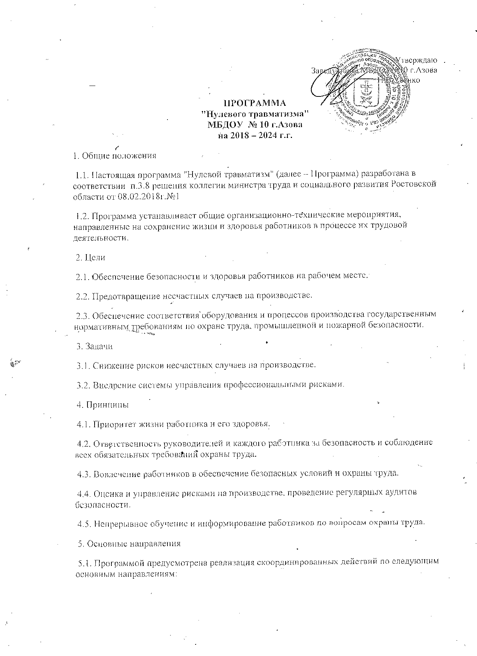

5.1.3. Проведение дней охраны труда, совещаний, семинаров и иных мероприятий по вопросам охраны труда.
5.1.4. Обучение безопасным методам и приемам выполнения работ, проведение инструктажа по охране труда, стажировки на рабочем месте и проверки знания требований охраны труда.
5.1.5. Организация контроля за состоянием условий труда на рабочих местах, а также за правильностью применения работниками средств индивидуальной и коллективной защиты.
5.1.6. Проведение обязательных предварительных (при поступлении на работу) и периодических (в течение трудовой деятельности) медицинских осмотров работников.
5.1.7. Разработка и утверждение правил и инструкций по охране труда для работников.
5.1.8. Проведение проверок состояния условий и охраны труда на рабочих местах, рассмотрение их результатов, выработка предложений по приведению условий и охраны труда в соответствие с государственными нормативными требованиями охраны труда.
5.1.9. Привлечение к сотрудничеству в вопросах улучшения условий труда и контроля за охраной труда членов трудовых коллективов – через обеспечение работы совместных комитетов (комиссий) по охране труда, уполномоченных (доверенных) лиц по охране труда профессионального союза или трудового коллектива.
5.1.10. Перечень мероприятий, сгруппированных в соответствии с основными направлениями Программы, с указанием объёмов финансирования представлен в Приложении к программе.

Приложение к Программе «Нулевого травматизма»

ПЕРЕЧЕНЬ МЕРОПРИЯТИЙ
по реализации Типовой программы «нулевого травматизма»
 | Наименование мероприятия | ответственные | Срок исполнения | Объемы финансирования, тыс.руб
 |  |  |  | 2018 | 2019 | 2020
1. | Организация работы службы охраны труда
1.1. | Назначение ответственного за организацию работы по охране труда в ДОУ | Завхоз  Бруева О.И
1.2. | Анализ информации о состоянии условий и охраны труда в организации
1.3. | Систематизация информации о состоянии условий  и охраны труда в организации
1.4. | Обеспечение наличия комплекта нормативных правовых актов,  содержащих требования охраны труда в соответствии со спецификой деятельности (далее – НПА по охране труда) | Имеются в наличие
1.5. | Составление перечня имеющихся НПА по охране труда
1.6. | Организация совещаний по охране труда |  | 1р/3мес,по мере необходимости
1.7. | Осуществление контроля за соблюдением работниками требований охраны труда |  | постоянно
2. | Пересмотр и актуализация инструкций по охране труда для работников в соответствии с должностями, профессиями или видами выполняемых работ | Заведующий  Усенко Н.В. | 1р/5лет, по мере необходимости
3. | Выборы уполномоченных лиц по охране труда | Заведующий  Усенко Н.В. | 1р/3года
4. | Проведение проверок условий и охраны труда на рабочих местах |  | Согласно плану
5. | Оценка деятельности комитета комиссии по охране труда
6. | Оборудование (обновление) уголка по охране труда
7. | Включение вопросов состояния условий и охраны труда в повестки совещаний |  | по мере необходимости
8. | Учёт средств, направленных на финансовое обеспечение предупредительных мер в счёт уплаты страховых взносов
9. | Обучение по охране труда |  | 1р/3года | -
9.1. | Проведение вводного инструктажа | Заведующий  Усенко Н.В.
9.2. | Проведение первичного инструктажа на рабочем месте |  | При приеме на работу
9.3. | Проведение стажировки
9.4. | Проведение повторного инструктажа |  | Согласно плану
9.5. | Проведение внепланового инструктажа |  | По мере необходимости
9.6. | Проведение целевого инструктажа |  | По мере необходимости
9.7. | Организация обучения руководителя организации, лиц, ответственных за организацию работы по охране труда, в объеме должностных обязанностей в аккредитованных обучающих организациях |  | 1р/3года
9.8. | Создание и обеспечение работы комиссии по проверке знаний требований охраны труда в составе не менее трёх человек, прошедших обучение по охране труда и проверку знаний требований охраны труда | 3 чел
9.9 | Обеспечение работников специальной одеждой, специальной обувью и другими средствами индивидуальной защиты (далее – СИЗ) | Завхоз  Бруева О.И | постоянно
9.10. | Организация выдачи СИЗ работникам и ведения личных карточек учёта выдачи СИЗ | Завхоз Бруева О.И | По мере необходим.
10. | Контроль за обязательным применением работниками СИЗ | Завхоз Бруева О.И | постоянно
11. | Медицинские осмотры (обследования) работников |  | 1р/год
11.1. | Составление контингента работников, подлежащих периодическим и (или) предварительным осмотрам | заведующий  Усенко Н.В. | 1р/год
11.2. | Заключение договора с медицинской организацией о проведение медицинских осмотров | заведующий  Усенко Н.В. | 1р/год
11.3. | Определение частоты проведения периодических осмотров в соответствии с типами вредных и (или) опасных производственных факторов, воздействующих на работника, или видами выполняемых работ | заведующий  Усенко Н..В. | 1 р/год
11.4. | Составление поименных списков, разработанных контингентов работников, подлежащих периодическим и (или) предварительным осмотрам | заведующий  Усенко Н.В. | 1 раз/год
11.5. | Направление работодателем в медицинскую организацию поименных списков работников на периодический медицинский осмотр | заведующий  Усенко Н.В. | 1р/год
11.6. | Составление календарного плана проведения периодических медицинских осмотров работников | заведующий  Усенко Н.В. | 1р/год
11.7. | Ознакомление работников, подлежащих периодическому медицинскому осмотру, с календарным планом проведения периодических медицинских осмотров | заведующий  Усенко Н.В.. | 1р/год
11.8. | Получение от медицинской организации заключительного акта  и обеспечение его хранения | заведующий  Усенко Н.В.. | 1р/год
12. | Оборудование помещения для оказания медицинской помощи и (или) создание санитарных постов с аптечками, укомплектованными набором лекарственных средств и препаратов для оказания первой помощи | заведующий  Усенко Н.В.. | Мед. блок
13. | Организация проведения контроля за соблюдением норм охраны труда | заведующий  Усенко Н.В.
Заведующий МБДОУ № 10 г. Азова Усенко Н.В.

